www.czechstepbystep.cz

Krátké české zprávy: Státní svátek 17. listopadu
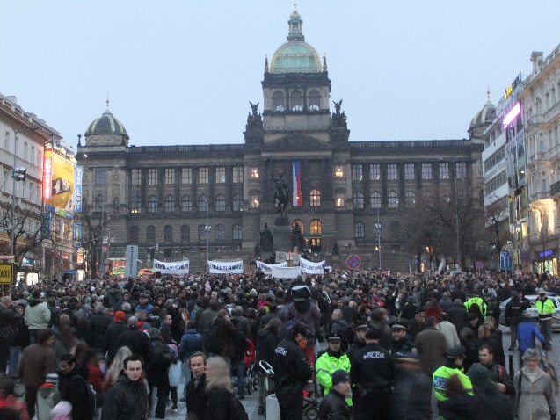
Před poslechem:
1. Povídejte si:

1. Popište, co vidíte na obrázku.
2. Proti čemu lidé někdy demonstrují?
3. Byl/a jste někdy na nějaké demonstraci?

Zdroj, Wikimedia Commons, Kychot)
……………………………………………………..................................................................
Při poslechu:

2. Označte, co je / není pravda.

1. 17. listopadu není v ČR státní svátek. ANO/NE
2. 17. listopadu si připomínáme jen jednu událost. ANO/NE
3. V roce 1939 nacisté uzavřeli české vysoké školy. ANO/NE
4. Jan Opletal byl zabit při demonstraci proti komunismu. ANO/NE
5. 17.11.1989 došlo ke studentským protestům na Václavském náměstí. ANO/NE
6. Studentské protesty zahájily pád komunistického režimu. ANO/NE

………………………………………………………………………………………………………

Po poslechu:

3. Doplňte do textu předložky (prepozice). Dvě předložky (prepozice) nebudete potřebovat.
po ▲ o ▲ ve ▲ při ▲ na ▲ z ▲ za ▲ k ▲ od

Státní svátek 17. listopadu
(1.) ____ středu 17. listopadu je v České republice státní svátek. (2.) ____ tomuto datu se vztahují dvě události. První je (3.) ____ roku 1939, kdy nacisté (4.) ____ pohřbu studenta medicíny Jana Opletala, zastřeleného (5.) ____ protinacistické demonstraci, uzavřeli české vysoké školy. Druhá událost se váže ke studentským protestům (6.) ____ Národní třídě v Praze v roce 1989, které policie brutálně potlačila. To vedlo k pádu komunistického režimu. Tento den tak slavíme Den boje (7.) ____ svobodu a demokracii a Mezinárodní den studentstva. 17. listopadu se na mnoha místech budou konat různé vzpomínkové akce.

